**Relatório de psicologia B**

**Visita de estudo ao Museu Nacional de Etnologia**

No dia 18 de Janeiro de 2013,os alunos das turmas A e C do 12ºano da Escola Secundária de São João da Talha, dirigiram-se ao Museu da Etnologia em Belém para visitar as reservas visitáveis, “Galerias da Amazónia”, acompanhados pelas professoras Manuela Arriaga e Teresa Vazão.

Pelo que consegui apurar, devido a não ter ido á visita, a guia que conduziu a visita transmitiu de uma forma simples e coerente toda a informação sobre a abertura das *Galerias da* *Amazónia*, a história de cada objecto existente.

A exposição *índios da Amazónia* foi inaugurada no museu de etnologia em 1986. Trata-se de um primeiro e importante contributo para o conhecimento dos povos da Amazónia. A segunda colecção foi constituída entre 1999/2000,junto dos índios Wauja do Xingu, no âmbito da preparação da exposição *Índios, nós* que este museu inaugurou em 2000. Tornou-se uma das mais extensas colecções procedentes de uma só aldeia, organizada segundo critérios discutidos com os próprios habitantes, problematizados e documentados na *exposição com os índios wauja:objectos e personagens de uma colecção amazónica (2004).*

Hoje a exposição tem diversos objectos vindos dos povos indígenas, tais como, zarabatanas, cestos, panelas urubu-rei,bonecas,flechas,os fatos apapaatai,cabeças troféu, plumárias,etc…

Segundo os Wauja, as penas dos pássaros são as “roupas”. Após os pássaros serem abatidos, são depenados. As suas plumas, irão ser misturadas com penachos de outros pássaros e assim compor um ou mais adornos, de diferentes efeitos visuais. Nos seres humanos, os efeitos plumários aproximam-se, em termos conceituais, ao vestuário. Nos rituais, a plumaria é uma peça fundamental. Raramente um homem adulto dança sem ter um conjunto de ornamentos: brincos, coroas e braçadeiras. A plumaria e a pintura corporal são expressões de beleza que contribuem decisivamente para a produção de alegrias rituais. Os homens que têm as coroas com mais penosidade são os que têm maior poder de caça, pois as penas que compõem as suas coroas são dos pássaros que eles próprios caçam, e isso é bom para o seu estatuto, pois quer dizer que são bons caçadores.

Esta visita ao museu de etnologia contribui para o alargamento do conhecimento dos alunos sobre a diversidade cultural. Mais especificamente sobre as sociedades indígenas. É importante reforçar que estas reservas permitem trazer do público a totalidade dos objectos procedentes das sociedades ameríndias, em especial da floresta Amazónica.

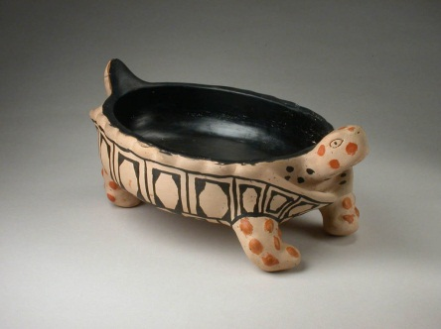

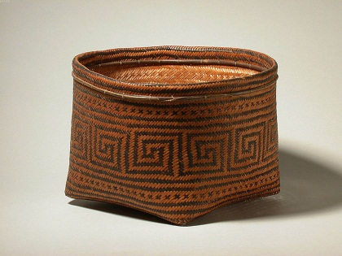

Fig.1-Panela urubu-rei dos Índios Wauja

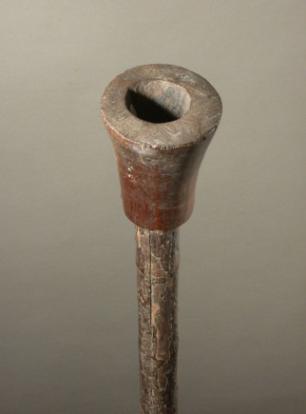Fig.2-Cesto dos índios Baniwa

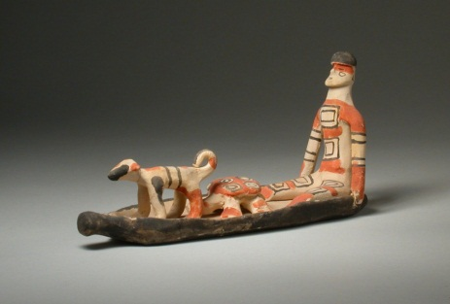

Fig.3-Zaratana dos índios Maku Fig.4-Homem sentado numa canoa

Índios Karajá

Informação e imagens retiradas do site: http://www.matriznet.ipmuseus.pt

Trabalho Realizado por:

* Cátia Almeida Nº2
* 12ºC